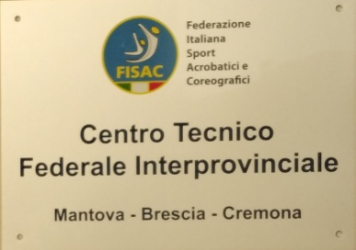 Ginnastica Artistica, Ritmica e Con il Patrocinio
TEAMGYM Comune Mariana MantovanaTeamCc CCgym C Comune di MARIANA MANTOVANA

Prova Campionato TEAMGYM
Cat. CRITERIUM e L1 – L2 – L3
Sabato 30 Aprile e Domenica 1° Maggio 2022

Iscrizioni: Entro il 15 Aprile 2022 via mail. planet.teamgym@gmail.com utilizando gli appositi moduli che si trovano sul sito www. fisacgym.it

L’ordine lavoro sarà inviato via mail una settimana prima dell’evento e publicato sul sito www.fisacgym.it

Luogo evento: Palestra Comunale Via Chitto’ MARIANA MANTOVANA (MN)
Organizzazione: A.S.D. Planet Gym Ginnastica Artistica Ritmica e Teamgym
Con il Patrocinio del Comune di Mariana Mantovana (MN)
N.B. Il programma potrebbe subire variazioni o sospensione dell’evento in base al numero di iscritti.
Musica: Da inviare al momento dell’iscrizione in formato MP3 a planet.teamgym@gmail.com già nominato con livello-societa-squadra-categoria

Tassa: da versare alla Gara
Individuale Euro 8
Trio Euro 30
Squadra Euro 50

Controllo Tessere: è richiesta la tessera F.I.S.A.C e tessera Aics.
Si chiede di inviare le tessere per email all’indirizzo planet.teamgym@gmail.com per velocizzare il controllo

Attrezzature a disposizione : Airtrack 15 metri + 10 metri rincora. Trampolino Eurogym 40 molle e 36 molle

Le società possono utilizzare i loro trampolini purchè conformi al regolamento F.I.S.A.C
Come da regolamento ogni società deve mettere a disposizione almeno 1 giudice (esonerati i clubs al primo anno di affiliazione) Nel caso non siano presenti sufficenti giudici per l’effettuazione della competizione,saranno attivati i tecnici dei clubs presenti. Per i clubs che non metteranno a disposizione almeno 1 giudice vi sara un aumento di euro 30 una sola volta a tappa.
COVID-19 Verranno aplicati i protocolli in vigore al giorno della competizione.
Info. Planetgym.jimdo.com - Facebook- Planet Gym ginnastica artistica e ritmica

